深圳消防“志愿做我蓝朋友”项目
广 告 主：深圳市消防志愿者联合会
所属行业：行业协会
执行时间：2022.11.25-11.29
参选类别：公益营销类
营销背景
2022年11月9日是第31个全国消防日，消防日活动的主题是“抓消防安全，保高质量发展”。为配合深圳市消防志愿者联合会、深圳消防在11月集中开展的消防宣传月活动，并助力深圳志愿者之城建设，打造社会主义先行示范区消防治理社会化优质品牌，并进一步打造深圳消防志愿队伍形象，大力提升“消防志愿”辨识度。
营销目标
借本次“119全国消防日”的契机，结合字节系平台资源，在抖音平台对深圳消防于今年初联合深圳市音乐家协会创作的主题曲《蓝色光芒》进行一系列宣传活动，一次扩大深圳市消防志愿者联合会、深圳消防影响力，让更多人认识深圳志愿热忱，加入到深圳消防志愿者联合会中，为深圳市这座“红马甲”之城抹上更浓烈的色彩，项目采用抖音音乐达人改编让志愿歌之歌更方泛的传播，用抖音全民任务的方式让更近距离的欣赏到音乐，引发网友传播和翻唱,从而达到宣传消防日的效果。
策略与创意
以“志愿做你蓝朋友”为主题，“蓝朋友”代表身着蓝衣的消防员和消防志愿者朋友们。借歌曲《蓝色光芒》拉动战略引擎，开辟消防志愿宣传新路径。以《蓝色光芒》定量布局全国，运用抖音话题构建自己的生态圈，再以定量投流推广破局吸引外层变量，话题+轻任务双重结合，助推《蓝色光芒》意识形态输出量质变化。
将“志愿做你蓝朋友”宣传节奏分为3大部分：
- 蓝色光芒初现——绑定蓝朋友破圈场景，占领粉丝心智
- 蓝色光芒演绎——全民参与价值塑造，扩大歌曲流量池
- 蓝色光芒破圈——创意再编助力传播破圈，推高歌曲热度
主kv设计如下：
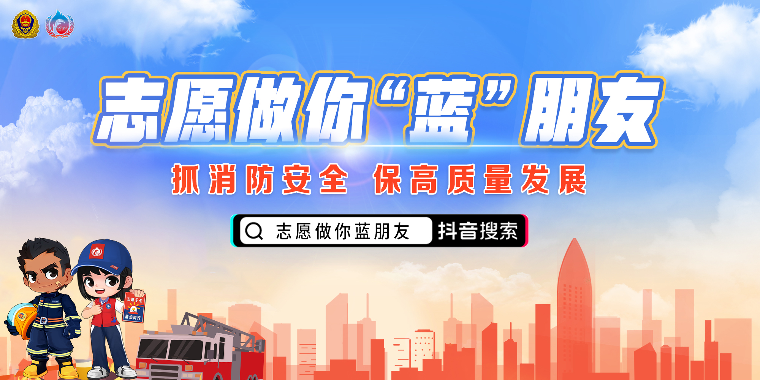
全民任务头像：
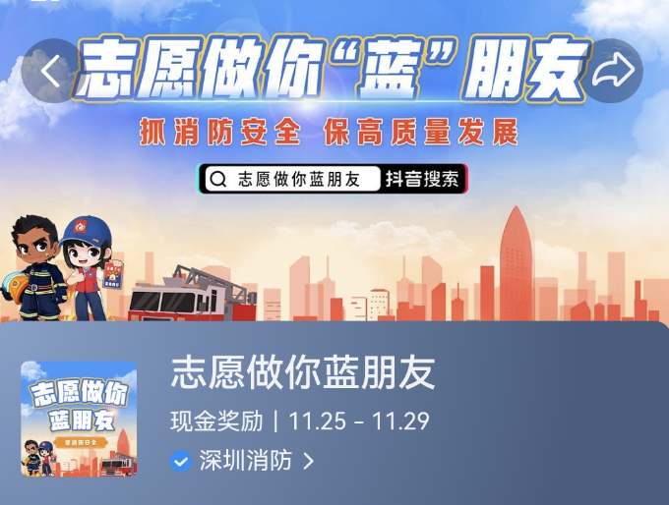
执行过程/媒体表现
- 蓝色光芒初现——绑定蓝朋友破圈场景，占领粉丝心智
- 活力达人深情翻唱《蓝色光芒》
邀请2位活力达人改编《蓝色光芒》，充分运用达人自身特性展示歌曲魅力，将消防员战士与消防志愿者的奉献融情表达，占领粉丝心智同情共振，并将视频发布于 #志愿做你蓝朋友 抖音话题中，预热话题蓄力迸发。
合作内容：1名达人输出翻唱短视频
发布渠道：达人账号，官方话题，
链接：看看【张怡的作品】“有人安居于室 有人负重前行 没有人天生是英雄 只... https://v.douyin.com/BTUBB45/
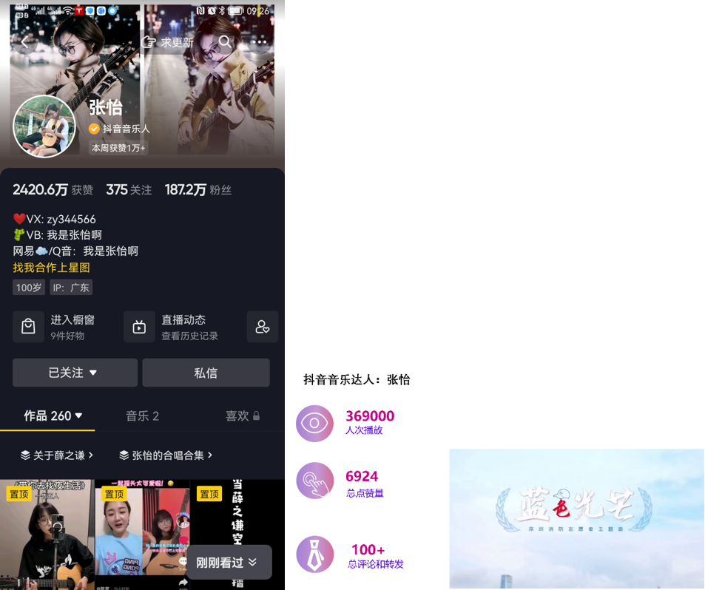
(二)、蓝色光芒演绎——全民共创价值塑造，扩大歌曲流量池活
1、抖音话题落地页展现《蓝色光芒》
创建“志愿做你蓝朋友”落地页搭配抖音全民任务，将深圳市消防志愿者联合会、《蓝色光芒》MV汇总展现，用户点击链接即可跳转进入查阅MV，学习歌曲并参与全民轻任务，并对深圳市消防志愿者联合会有初步了解，扩大其影响力。
合作内容：1个话题落地页
发布渠道：抖音话题落地页
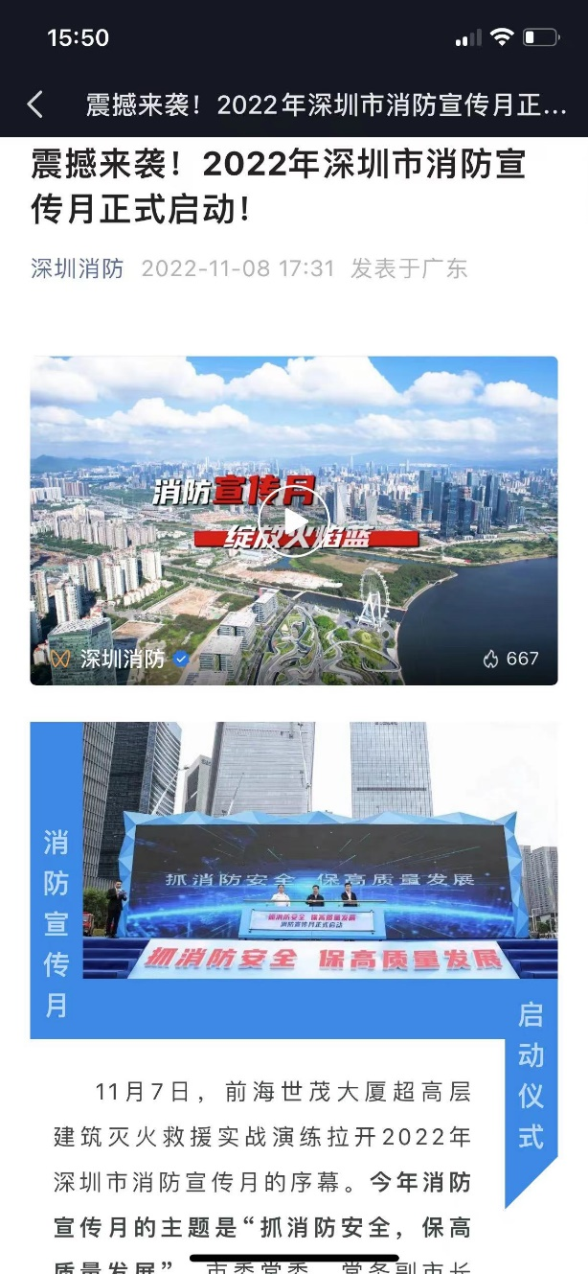
- #志愿做你蓝朋友 抖音全民轻任务
@深圳消防 发起#志愿做你蓝朋友 抖音全民轻任务，发布《蓝色光芒》MV开启全民轻任务。以有奖激励号召全民关注深圳消防，在主页中发现更多深圳的“蓝色光芒”，在歌声中认识消防员、认知志愿者服务，最终加入到消防志愿者队伍中。
链接： #志愿做你蓝朋友 https://v.douyin.com/BTUFTok/
活动介绍：
1.时间： 11月9日—11月13日
2.规则：
（1）用户通过关注“深圳消防”抖音号或完整观看主页内任意作品视频浏览话题页面；
（2）浏览#志愿做你蓝朋友 话题内视频-不少于15s，浏览时长越长，收益越多；
（3）预约关注“消防科普教育基地、消防站开放及直播打卡”活动。
3.奖励：参与全民轻任务，瓜分万元奖金
合作内容：1个有奖抖音全民轻任务
发布渠道：深圳消防抖音号，官方话题
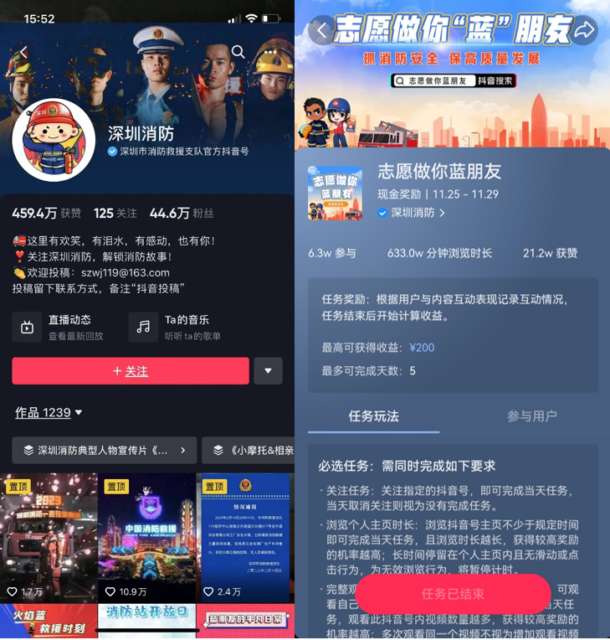
- 蓝色光芒破圈——创意再编助力传播破圈，推高歌曲热度
  - 歌曲MV创意再编，精准推流扩大歌曲影响圈
选优秀的词曲创作者将《蓝色光芒》词曲进行二次创作并发布新版MV视频；集结优秀剪辑师，采集深圳消防其他视频片段、照片作为新素材，融入到原版或二创版的《蓝色光芒》歌曲中进行剪辑，丰富#志愿做你蓝朋友 抖音话题页内容，并通过标签筛选定位等方式运用抖音视频信息流资源，精准投流目标人群，持续扩大《蓝色光芒》MV流量池.
链接：！#志愿做你蓝朋友 @深圳消防 https://v.douyin.com/BTUyA3A/
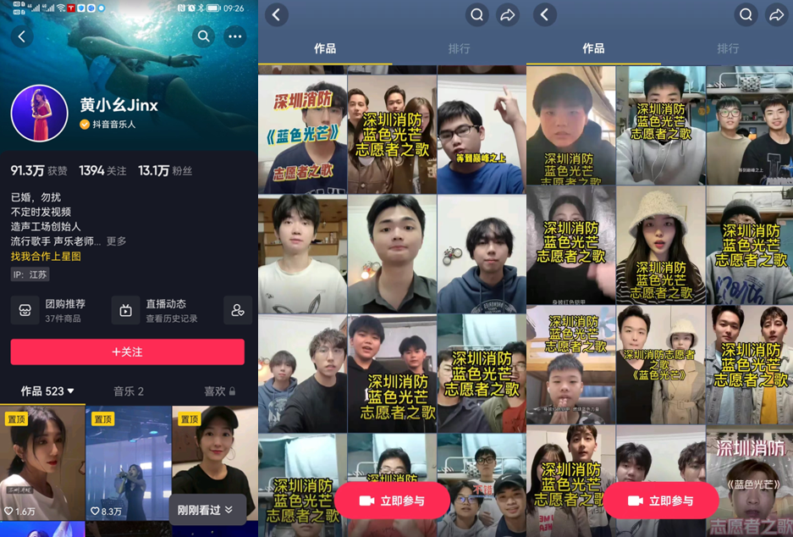
营销效果与市场反馈
亮点1：全民任务话题总曝光量超过1000万
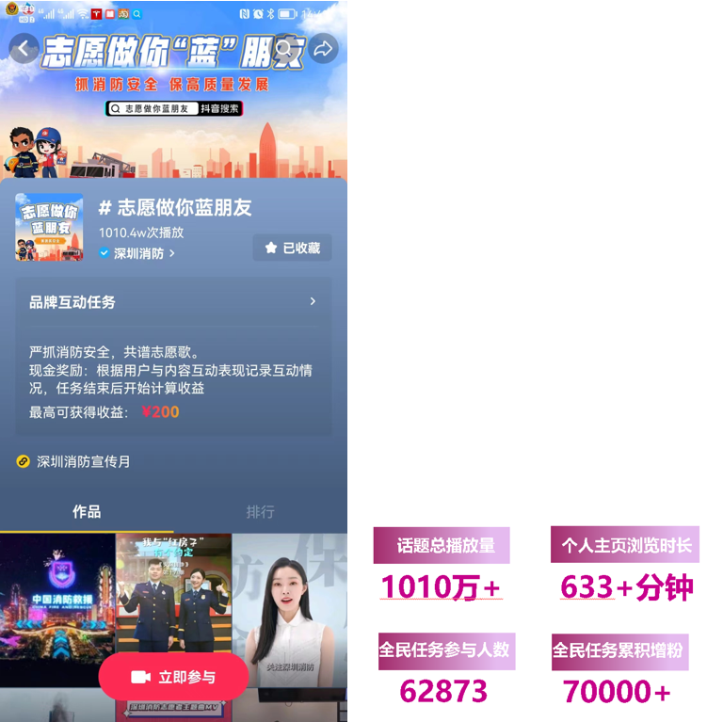
亮点2：两位抖音认证达人创新改编 突破传统；获网友点赞，超过50多网友模仿作品
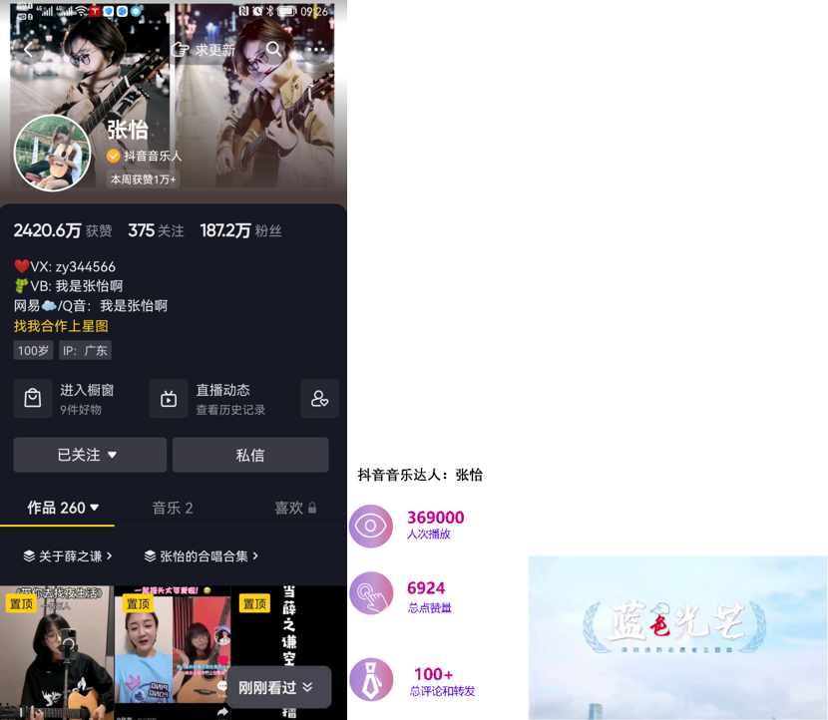
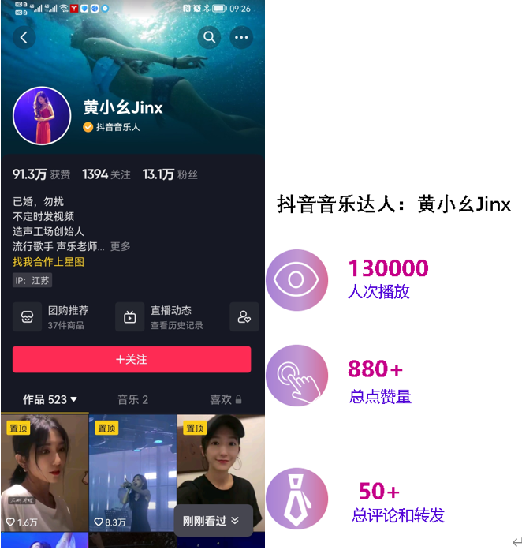
截止12月1日，#志愿做你蓝朋友 抖音话题总曝光超过1010万+，本次参与全民人数达到6.2万人参与，其中两位抖音音乐达人改编音乐引50多名网友模仿或翻唱，最大影响了深圳当地市民对消防这个行业的了解，对消防人员的尊重和理解。

